Об утверждении схемы пастбищеоборотов по Байганинскому району на основании геоботанического обследования пастбищ
Постановление акимата Байганинского района Актюбинской области от 15 октября 2019 года № 288. Зарегистрировано Департаментом юстиции Актюбинской области 17 октября 2019 года № 6414
В соответствии со статьей 31 Закона Республики Казахстан от 23 января 2001 года "О местном государственном управлении и самоуправлении в Республике Казахстан", статьей 9 Закона Республики Казахстан от 20 февраля 2017 года "О пастбищах", акимат Байганинского района ПОСТАНОВЛЯЕТ:
1. Утвердить схему пастбищеоборотов по Байганинскому району на основании геоботанического обследования пастбищ, согласно приложению к настоящему постановлению.
2. Государственному учреждению "Байганинский районный отдел земельных отношений" в установленном законодательством порядке обеспечить:
1) государственную регистрацию настоящего постановления в Департаменте юстиции Актюбинской области;
2) направление настоящего постановления на опубликование в периодическом печатном издании района, после его официального опубликования.
3. Контроль за исполнением настоящего постановления возложить на заместителя акима района Б. Боранбай.
4. Настоящее постановление вводится в действие по истечении десяти календарных дней после дня его первого официального опубликования.
Аким Байганинского района | К. Утаров
Приложение к постановлению акимата Байганинского района от "15" октября 2019 года № 288
Схема пастбищеоборотов по Байганинскому району на основании геоботанического обследования пастбищ

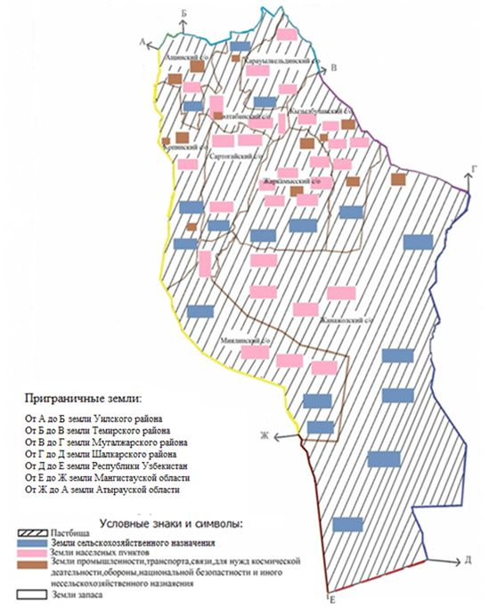

© 2012. РГП на ПХВ «Институт законодательства и правовой информации Республики Казахстан» Министерства юстиции Республики Казахстан

